auto-sauvetage
LES ENTRANTS DOIVENT ÉVACUER L’ESPACE CLOS DANS LES PLUS BREFS DÉLAIS LORSQUE LE SURVEILLANT OU LES ENTRANTS CONSTATENT :
- Une défaillance du système de contrôle des risques;
- Introduction d’un nouveau risque qui n’est pas couvert par les mesures préventives en place
- Une alarme de la qualité de l’air
- Défaillance du système de ventilation
- Un entrant perçoit des signes ou des symptômes pour lui-même ou un autre entrant
- Une autre intervention d’urgence est déclenchée et en cours
sauvetage de l’extérieur par le surveillant
LE SURVEILLANT PEUT EFFECTUER UN SAUVETAGE DE L’EXTÉRIEUR EN RESPECTANT LES CONDITIONS SUIVANTES :
- Le sauvetage doit s’effectuer de l’extérieur
- L’entrant est incapable d’évacuer l’espace clos sans assistance
- Les équipements de sauvetage sont déjà installés à l’extérieur et sont fonctionnels
- Le surveillant sait utiliser les équipements de sauvetage
- Le trajet vers la sortie est en ligne directe
- Le trajet vers la sortie n’est pas obstrué
- Le trajet vers la sortie ne comporte pas de surfaces irrégulières qui pourraient blesser l’entrant
- Le trajet vers la sortie est suffisamment grand pour évacuer l’entrant
- Le surveillant est certain, hors de tout doute, que l’entrant n’a subi aucune blessure au dos
- Le harnais de l’entrant est attaché à sa ligne de vie, si non, est-il possible d’attacher la ligne de vie de l’extérieur à l’aide d’une perche.
DANS LE CAS OU UNE DE CES CONDITIONS N’EST PAS RESPECTÉE, LE SURVEILLANT ENCLENCHE LA PROCÉDURE D’URGENCE POUR FAIRE APPEL À L’ÉQUIPE D’INTERVENTION.
éQUIPE D’INTERVENTION
 | Nom | Signature | Date
Chef d’équipe : | À remplir sur place
Sauveteurs :
Secouristes
Surveillant

Equipement de sécurité
Type de sauvetage : | q HORIZONTAL |  | q VERTICAL
Équipement/outil | Requis au sauvetage | Instruction spéciale
Détecteur 4 gaz | q
Harnais | q
Ligne de vie | q
Radio | q
Masque à poussière | q
Planche dorsale | q | Sur place
Casques et lunettes de sécurité | q
 | q
 | q
 | q
 | q
 | q
 | q
 | q
 | q
 | q
Information supplémentaire

PHOTOS
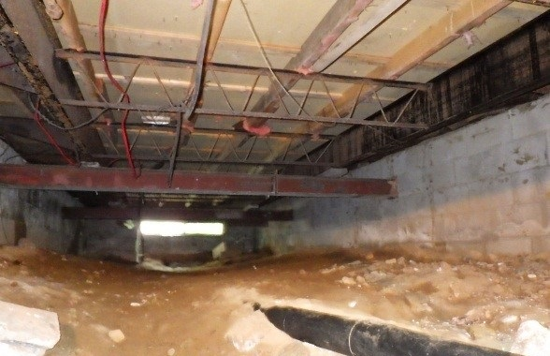 | 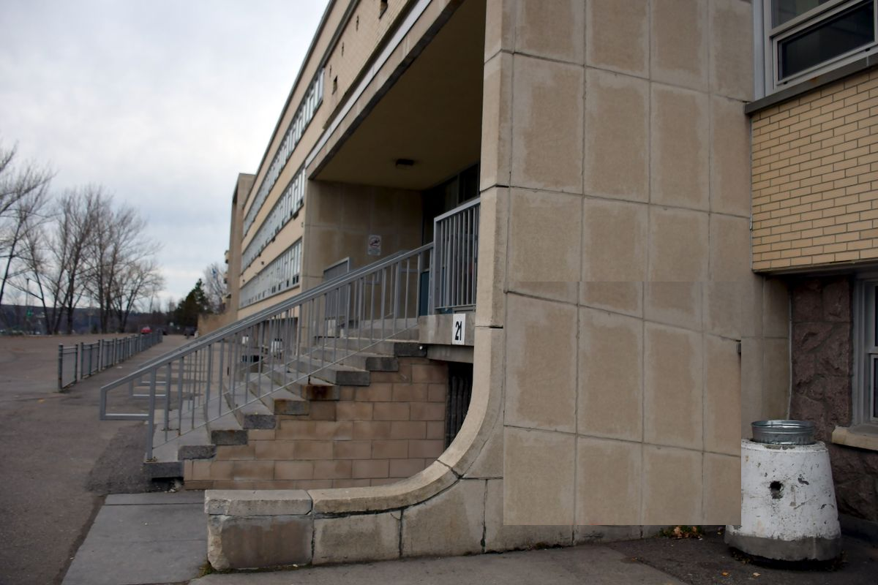
Croquis/photo de la configuration interne | Photo de l’espace clos
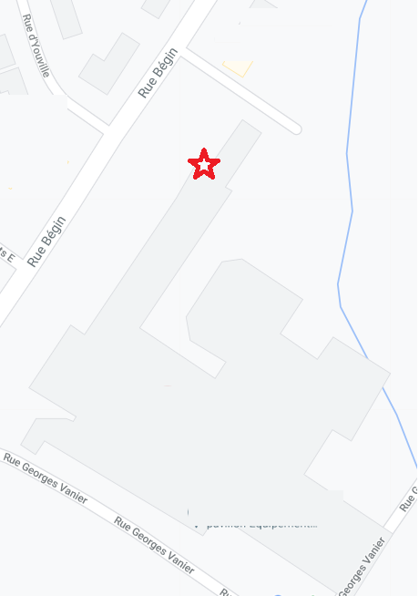 | 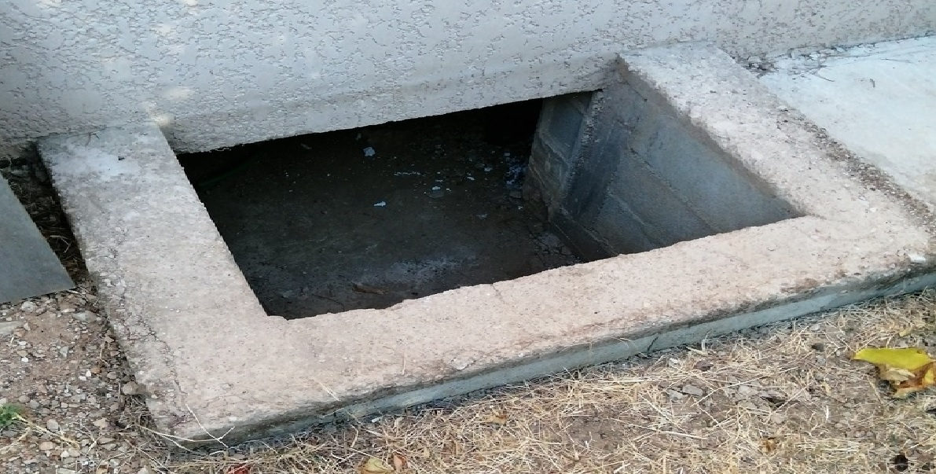
Parcours pour se rendre à l’espace clos | Accès #1
Autre détail
préparation au sauvetage
Action | Détails | Fait
Valider la situation et de l’état de la(les) victime(s). | La victime ne bouge pas et ne répond pas. | Fait
Valider et confirmer que la qualité de l’air est conforme.  Si non, les sauveteurs doivent utiliser les équipements respiratoires appropriés. | La qualité de l’air semble conforme aucune alarme du détecteur | Fait
Déterminer le moyen de secourir la(les) victime(s). | Placer la victime sur une planche dorsale et la glisser à l’extérieur | Fait
Valider que les équipements sur place pour le sauvetage sont adéquats selon le type de sauvetages.  - Si requis, installer les équipements de sauvetage approprié. | Aucun équipement spécial à installer l’accès est horizontal | Fait
Déterminer l’équipe de sauveteurs. | Besoin de 3 personnes pour évacuer la victime, 2 à l’intérieur et 1 à l’extérieur | Fait
Procéder à l’intervention de sauvetage. |  | Fait
intervention de sauvetage
Action | Détails | Fait
Porter assistance à(aux) victime(s).  - Contrôler la respiration  - Contrôler tout saignement sévère | Respiration normale  Aucun saignement  Pouls normal | Fait
Sécuriser et stabiliser la(les) victimes(s)? | Victime stabilisée sur la planche | Fait
Extirper la(les) victime(s)? | La victime est glissée à l’extérieur | Fait
Un secouriste assigné portera les premiers soins à(aux) victime(s). | La personne est inconsciente | Fait
Transporter la(les) victimes à un centre hospitalier. | La victime est transférée sur une civière | Fait
Débuter l’enquête de l’évènement. | 10h16 début de l’enquête. | Fait

